Ouest France du 13 janvier 2019

Consulter son médecin via un smartphone : Doctolib s'y met

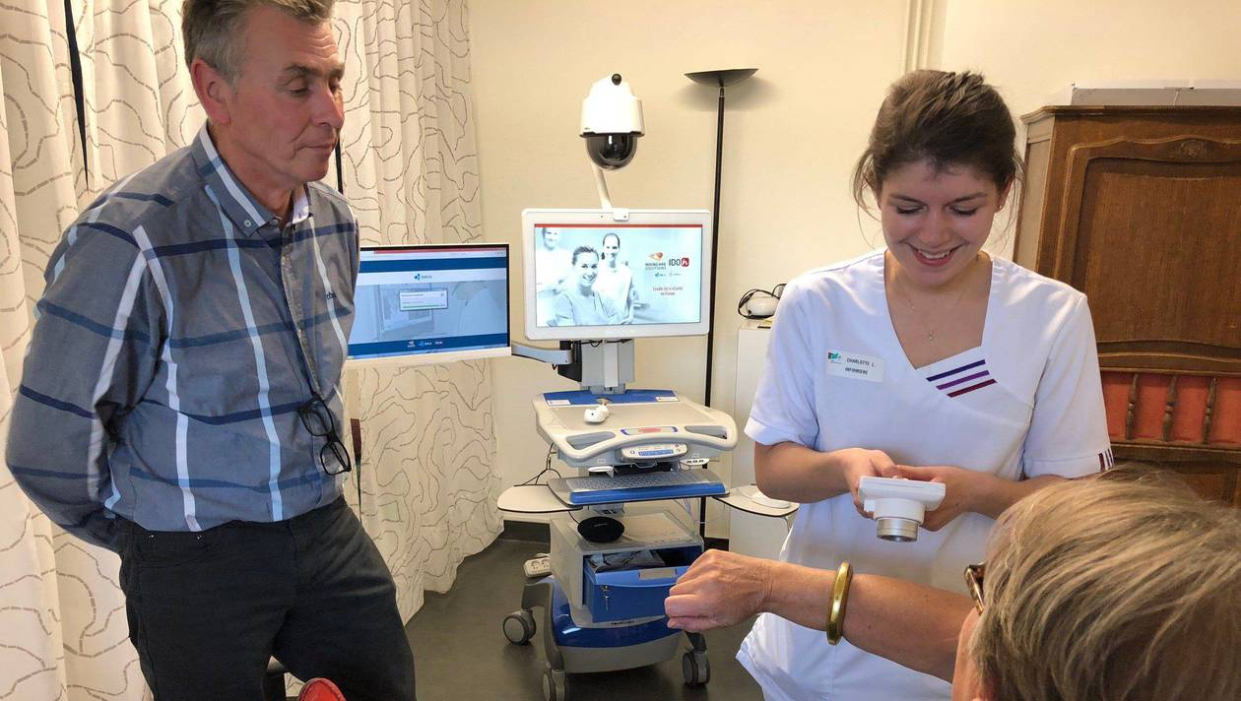
À Occagnes, à l’Ehpad Saint-Vincent-de-Paul, on sensibilise les patients à l’intérêt de la consultation en ligne (ici le 9 novembre 2018) | MARIE LENGLET/OUEST FRANCE

Le site Doctolib lance son service de médecine en téléconsultation. Depuis septembre, cette pratique est remboursée par la Sécurité sociale au même titre qu’un rendez-vous classique chez le médecin.

Le site Doctolib vient de lancer sa plateforme de téléconsultation entre médecins et patients. Ce nouveau service uniquement disponible sur smartphone remplace le traditionnel rendez-vous au cabinet ou la visite à domicile des praticiens.

https://twitter.com/doctolib/status/1084364220249067520

Lancé en 2013, par Stanislas Niox-Chateau, cofondateur du site LaFourchette, Doctolib a connu un développement rapide. Le site doit son succès à son service de prise de rendez-vous en ligne. Il libère, selon lui, 70 000 médecins des tâches de secrétariat et réduit drastiquement les rendez-vous non honorés par les patients. En mai 2017, les trente-neuf établissements des Hôpitaux de Paris se sont laissés séduire par le service.

Doctolib franchit un pas avec la téléconsultation. Elle doit permettre aux médecins de gagner du temps et de mieux couvrir les déserts médicaux.« La téléconsultation est très chronophage, admettait toutefois le Docteur Bruno Journé, médecin coordinateur de l’Ehpad Saint-Vincent-de-Paul à Occagnes (Orne), lors d'un reportage en novembre. Le spécialiste est d’abord informé des antécédents et du dossier médical du patient. Après la consultation, il y a un retour qui permet d’obtenir le compte rendu du spécialiste et l’ordonnance prescrite. » D’autres sociétés proposent d’ailleurs déjà des services similaires sur leurs sites comme Docavenue ou Mesdocteurs.

Même prix que pour un rendez-vous classique

En septembre 2018, la Sécurité sociale a encadré les rendez-vous en ligne. Tout d’abord, la téléconsultation ne peut concerner que les patients connus du médecin traitant. « Ce mode de consultation n'est pas destiné à prendre en charge un problème très aigu », notait, dans le JDD, la docteure Marie Msika-Razon, médecin généraliste à Paris.

Un échange vidéo avec une bonne résolution d’image est également obligatoire. Pour les malades qui n’ont pas accès à internet, un professionnel de santé, comme un infirmier ou un pharmacien, pourra les assister durant la consultation en ligne. Le coût du rendez-vous par internet sera le même que pour les rendez-vous physiques : 25 € pour un généraliste, 30 € pour un spécialiste. De son côté, Doctolib facturera le service 79 € par mois aux médecins.

Le gouvernement prévoit 500 000 rendez-vous en téléconsultation pour cette année et le double en 2020. L’Assurance maladie doit faire un premier bilan du lancement de la téléconsultation en mars.

